# Poniżej zaprezentowany jest model logiczny sklep

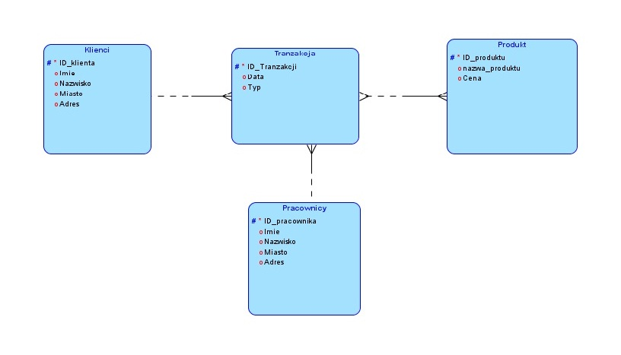

## Kolejnym krokiem był model relacyjny, który jest zaprezentowany na tym zdjęciu:

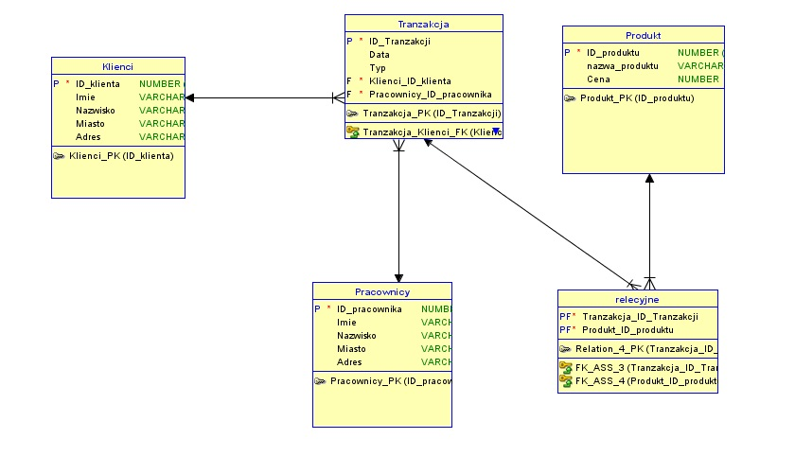

## Następnie model fizyczny:

# 

# Oraz kod SQL:

-- Generated by Oracle SQL Developer Data Modeler 4.1.5.907

-- at: 2017-05-23 21:16:58 CEST

-- site: Oracle Database 11g

-- type: Oracle Database 11g

CREATE TABLE Klienci

(

ID_klienta NUMBER (7) NOT NULL ,

Imie VARCHAR2 (25) ,

Nazwisko VARCHAR2 (25) ,

Miasto VARCHAR2 (25) ,

Adres VARCHAR2 (40)

) ;

ALTER TABLE Klienci ADD CONSTRAINT Klienci_PK PRIMARY KEY ( ID_klienta ) ;

CREATE TABLE Pracownicy

(

ID_pracownika NUMBER (7) NOT NULL ,

Imie VARCHAR2 (25) ,

Nazwisko VARCHAR2 (25) ,

Miasto VARCHAR2 (25) ,

Adres VARCHAR2 (40)

) ;

ALTER TABLE Pracownicy ADD CONSTRAINT Pracownicy_PK PRIMARY KEY ( ID_pracownika ) ;

CREATE TABLE Produkt

(

ID_produktu NUMBER (7) NOT NULL ,

nazwa_produktu VARCHAR2 (25) ,

Cena NUMBER

) ;

ALTER TABLE Produkt ADD CONSTRAINT Produkt_PK PRIMARY KEY ( ID_produktu ) ;

CREATE TABLE Tranzakcja

(

ID_Tranzakcji NUMBER (7) NOT NULL ,

Data DATE ,

Typ NUMBER (7) ,

Klienci_ID_klienta NUMBER (7) NOT NULL ,

Pracownicy_ID_pracownika NUMBER (7) NOT NULL

) ;

ALTER TABLE Tranzakcja ADD CONSTRAINT Tranzakcja_PK PRIMARY KEY ( ID_Tranzakcji ) ;

CREATE TABLE relecyjne

(

Tranzakcja_ID_Tranzakcji NUMBER (7) NOT NULL ,

Produkt_ID_produktu NUMBER (7) NOT NULL

) ;

ALTER TABLE relecyjne ADD CONSTRAINT Relation_4_PK PRIMARY KEY ( Tranzakcja_ID_Tranzakcji, Produkt_ID_produktu ) ;

ALTER TABLE relecyjne ADD CONSTRAINT FK_ASS_3 FOREIGN KEY ( Tranzakcja_ID_Tranzakcji ) REFERENCES Tranzakcja ( ID_Tranzakcji ) ;

ALTER TABLE relecyjne ADD CONSTRAINT FK_ASS_4 FOREIGN KEY ( Produkt_ID_produktu ) REFERENCES Produkt ( ID_produktu ) ;

ALTER TABLE Tranzakcja ADD CONSTRAINT Tranzakcja_Klienci_FK FOREIGN KEY ( Klienci_ID_klienta ) REFERENCES Klienci ( ID_klienta ) ;

ALTER TABLE Tranzakcja ADD CONSTRAINT Tranzakcja_Pracownicy_FK FOREIGN KEY ( Pracownicy_ID_pracownika ) REFERENCES Pracownicy ( ID_pracownika ) ;

Bartłomiej Zdybel.